1. IDE打不开、启动失败

失败方法：卸载重装原版本、高级版本，更新系统，清理内存

成功方法：重装更低版本的IDE（2.2.0）

1. 摄像头和电脑连接不稳定经常频繁断开连接

成功方法：usb2.0 、3.0接口都不行，估计是长期使用导致接口不稳定，结果是换了电脑上e-SATA接口才好的（eSATA的全称是External Serial ATA(外部串行ATA)）。

1. 图片格式不对（我有的是bmp格式的图片人脸识别需要的是pgm格式的图片）

成功方法：利用openmv自带的例程自行拍摄所需的人脸图片

1. 因为毕设需要，刚学python不熟练

方法：查，学

* 地理位置：位于长江三角洲，经济发展较快区域；离学校近，学生和社会人身份过度平缓
* 行 业：无人驾驶，商用初期，机会很多，其他的我暂时也讲不清楚
* 其余因素：工作氛围轻松，工作量不大，留给我们充足的学习和自我成长的时间
* 职 位：测试工程师；我不在意做什么，但一定要有可成长性，不可替代性，可以根据工作年限；现在最主要的是了解该行业的发展前景；该职位较强的代码编程能力，主要用到的语言是C++和python,在实验楼上，这两门语言有相对完善的学习路径
* 公司氛围：比较轻松，上司比较明事理；
* 日常工作量：基本上工作量不是很大，在做测试的时候，下午需要出去路测，回来之后需要看报分析，给出结果，会比较费时间；上午需要对提报的问题进行跟踪，并且为下午的专项测试编写测试用例；

1. 人脸识别不准确，输出结果和实际对象不匹配；

排查后原因：LBP特征统计结果是图片整体的LBP特征直方图；因为人脸库中的照片和实验时实时拍摄的照片有较大差异，导致系统无法将实验人员身份识别出来；

将人脸库中的人脸图像按照规范重新

1. 执行文件读取指令的时候会出现OpenMv断连的情况；

原因及其解决方法：经过对硬件、数据、软件的排查以后发现无法找出具体原因和解决方法；但是基本可以判断不是硬件和数据的问题；程序崩溃时报错如下截图；具体原因和解决方法待排查；

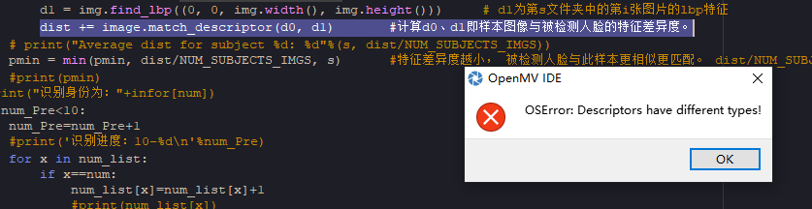

1. 人脸跟踪模块里面使用的分辨率较大，当人脸贴近摄像头16cm以内时，会导致摄像头只能有效抓捕一部分区域的人脸，这种情况下无法满足捕捉到人脸特征的前提，也就无法实现人脸的有效分辨，无法实现跟踪的效果；通过改变图片帧的大小，实现了近距离（16cm）以内人脸特征的全包容；
2. 舵机接OpenMV后无法运行；

**现 象：**OpenMV输出的pwm波正常，但是OpenMV模块输出的5V电压在没接舵机之前电压是5V，但是接舵机负载以后就直接降到1.1V左右；输出信号无法对舵机有效控制

**原 因：**经排查，程序没有问题，舵机没坏；具体原因是OpenMV模块带负载能力不行，5V电压引脚接上舵机以后被舵机直接拉低引脚电压，所以不能驱动舵机运动；

**解决方法**：给舵机提供单独的电源驱动模块，提供稳定的5V电源驱动；需要注意的是要将相机模块和舵机模块共地；

1. 对象追踪丢失的问题：现在比较好的解决方法是被识别对象移动的慢一些，实际运行当中，对速度低于0.3m/s的对象识别率还是可以的；
2. 图像中存在多个人脸择取主要对象进行识别的问题，通过对色块像素面积进行比较选取面积最大的色块作为处理对象；
3. 系统控制舵机运行，使得色块中心点远离图像中心点；

原因：PID输出结果施加到舵机角度输出结果上时，正负号反了，调整以后恢复正常；

1. 舵机运行超调：

原因：第一版只有比例环节，所以导致超调；

解决方法：添加微分环节后有所好转；

13、相机跟随人脸的时候舵机抖动严重：

原因：

一、是人脸识别不稳，导致人脸标定框中心点坐标抖动严重，舵机运动跟随人脸标定框中心点时自然也抖动严重；--在使用手机上的本人的人脸图像时，实际识别效果良好；标定框中心点抖动幅度可以接受；

二、可能是pid参数配置不合理导致输出控制信号超调；--小范围调整参数后效果不明显；

三、可能是因为云台响应速度低于人脸移动的速度导致系统无法良好的对每一个控制指令做出充分的响应，导致看起来抖动严重；--没有具体验证，但是设置系统尽可能快的响应控制指令；

备注：可以利用openMV IDE输出的角度数据来制作曲线图观察响应是否圆滑；

解决方法：设置死区来去除人脸在画面中心点附近时舵机的小幅度频繁抖动；

1. stm32 ch340串口驱动安装失败（正点原子提供的驱动）；显示“预安装成功”；

解决方法：换一个电脑的USB口连接开发板，给开发板上电，然后点击安装驱动即可安装成功；

1. stlink安装成功之后连接上开发板之后，在设备管理器里可以看到：
2. C语言编程时出现错误：

1、\APP\app.c(51): error:  #268: declaration may not appear after executable statement in block

这个错误的原因是对于变量的声明不能放在可执行语句后面，必须在主函数开头声明变量。在程序中声明一个变量时，需要在可执行语句之前声明，否则会出现以上错误。

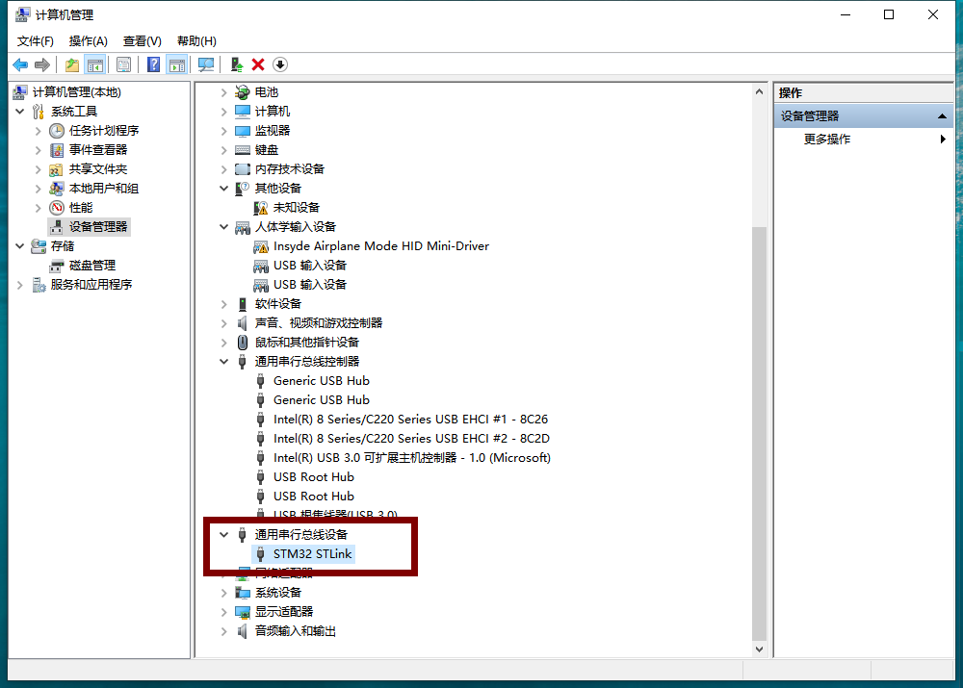

1. 通过LSP串口下载方式

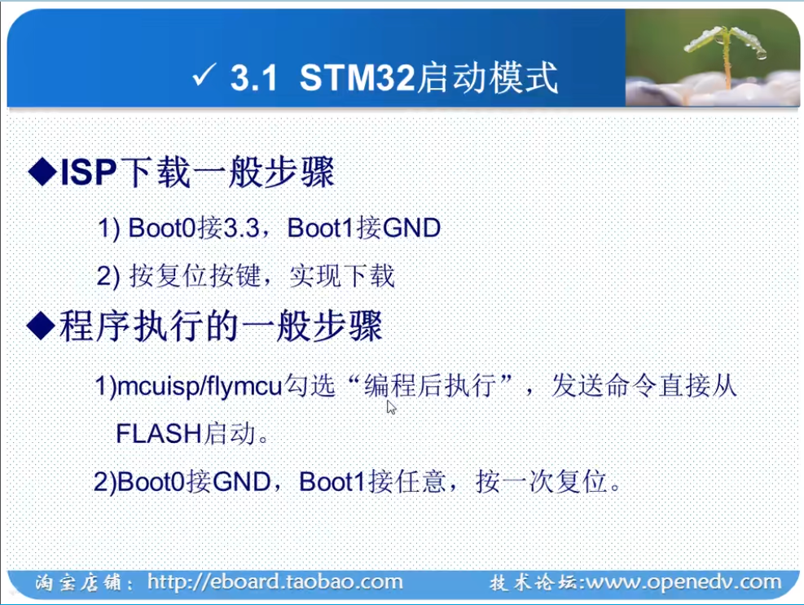

备注：正点原子在开发板上加了一个一键下载电路，可以直接下载之后执行程序

1. STLINK程序下载

